Automatizační cvičení

|  |  |  |  |  |
| --- | --- | --- | --- | --- |
| **A4** | 105. Lineární pneumatika | | | |
| Vít Petřík | |  | 1/7 | Známka: |
| 20. 11. 2019 | | 27. 11. 2019 |  | Odevzdáno: |

Zadání:

* Sestrojte základní typy ovládání pneumatických obvodů dle zadání

1. a 2. Přímé ovládání pohonu 2 tlačítky 3/2 s logickou funkcí „a+b“ a s funkcí „a×b“

3. a 4. Přímé ovládání 2 činného pohonu 2 tlačítky 3/2 a tlačítkem 5/2

5. a 6. Nepřímé ovládání 2 činného pohonu 2 tlačítky 3/2 a tlačítkem 5/2 (použít rozvaděč 5/2)

7. Nepřímé ovládání 2 činného pohonu 1 tlačítkem 3/2 (použít rozvaděč 5/2 s 1 řídícím signálem)

* Navrhněte pneumatický obvod s pneupohony pro lineární harmonogram

A- C+ B- A+ C- B+

Tabulka použitých prvků:

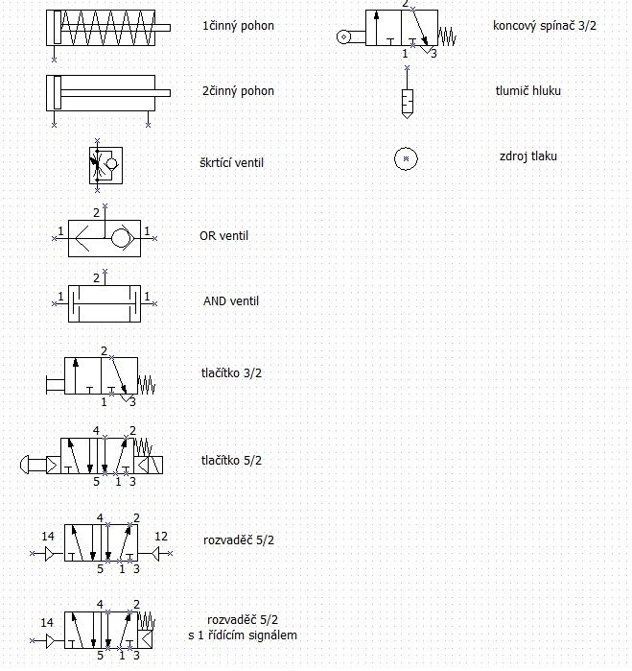

Schéma zapojení:

1. Přímé ovládání 1činného pohonu 2 tlačítky 3/2 s logickou funkcí „a+b“

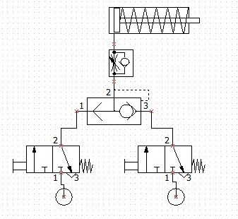

1. Přímé ovládání 1činného pohonu 2 tlačítky 3/2 s logickou funkcí „a*b“

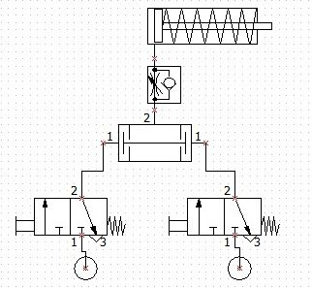

1. Přímé ovládání 2činného pohonu 2 tlačítky 3/2

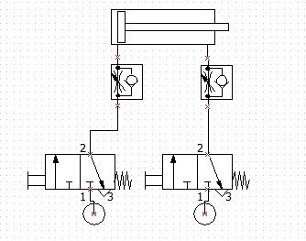

1. Přímé ovládání 2činného pohonu tlačítkem 5/2

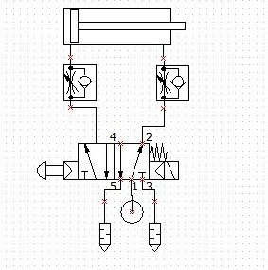

1. Nepřímé ovládání 2činného pohonu 2 tlačítky 3/2 (použít rozvaděč 5/2)

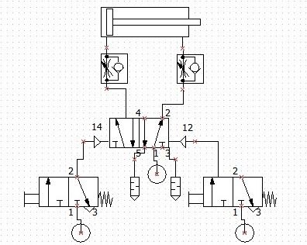

1. Nepřímé ovládání 2činného pohonu tlačítkem 5/2 (použít rozvaděč 5/2)

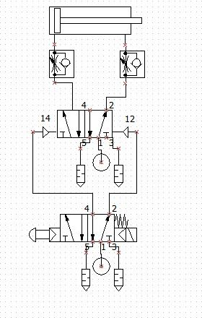

1. Nepřímé ovládání 2činného pohonu 1 tlačítkem 3/2 (použít rozvaděč 5/2 s 1 řídícím signálem)

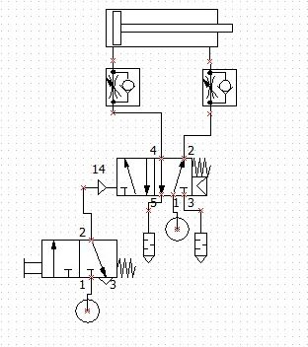

**Lineární harmonogram:**

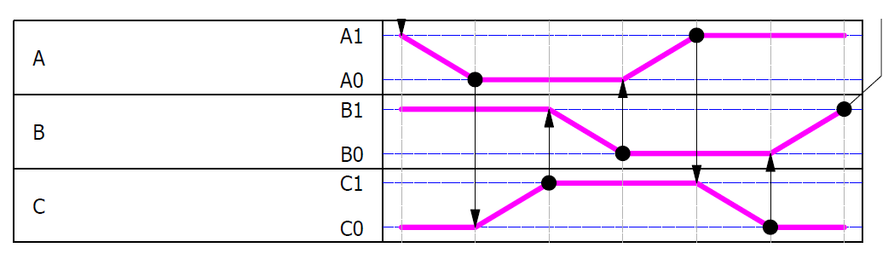

**Schéma:**



**Závěr:**

Úloha mi nedělala problém. Trochu času jsem ztratil při odhalování problému s chybějícím tlakem na jenom z pohonů, ale ani to mi nezabránilo realizaci plně funkčního obvodu s funkcí START-STOP.